「干し芋」の販売を始めます

2019年から大波産の紅はるかを使った「干し芋」が、東海村の師匠より合格をいただき、2020年から本格的に作り始めました。
今年は大波産のさつまいもが不作ではありましたが、全て福島で収穫した物で加工することができます。
今年も12月から作り始め、1月より販売となります。加工については全て大波の寒風を使って乾燥させております。大波の自然を十分に活用して、
長期寒風にて熟成させた「明星いも」、平干しで約10日、丸干しで約30日かけて乾燥させ出荷いたします。１日にできる量が、限られていることから注文順に発送してまいりますので、
少し気長にお待ちしていただけますと助かります。
甘く、柔らかい「明星いも」お試しください。

価格は昨年同額の1パック700円(200g)なのですが、私どものNPOも消費税の納税義務が
今年から生じたことから、税別での販売とさせていただきます。よって756円となります。
3パック以内は送料500円にて販売します。(関東圏)
また、丸干しという１本ものの干し芋は、200g、1,000円(税別)にて販売いたします。

送り先住所 〒

連絡先 電話番号 アドレス

お届け数量 個

NPO法人0073は会員制のため年会費500円頂戴しております。年度は新米時期からです。
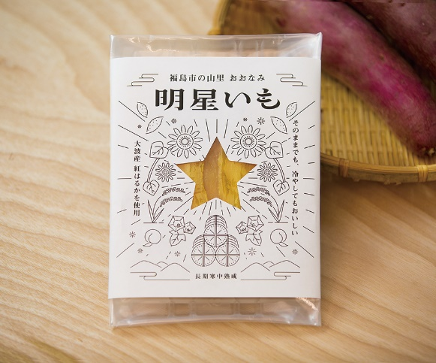
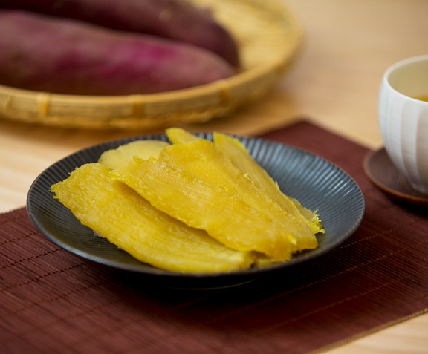

電話かメールにて申し込みください。
nagai051973@gmail.com
NPO法人0073 代表 永井康統

